|  |  |  |  |  |  |  |  |  |  |  |  |  |  |  |
| --- | --- | --- | --- | --- | --- | --- | --- | --- | --- | --- | --- | --- | --- | --- |
| **Fase** | **5** | | | **Grado** | | | **5°** | **Campo** | | Saberes y pensamiento científico | | | | |
| **Ejes articuladores** | | | | | |  | | | | | | | | |
| **Proyecto** | | | **¡Un menú saludable!** | | | | | | | | | **Escenario** | | Aula.  Páginas 152 a la 161 |
| Conocer los nutrientes de los alimentos que se consiguen en su comunidad. Asociar colores a cada tipo de alimento y así aprender a combinarlos para crear menús saludables. | | | | | | | | | | | | | | |
| **Campo** | | **Contenidos** | | | | | | | **Proceso de desarrollo de aprendizajes** | | | | | |
|  | | Alimentación saludable: características de la dieta correcta, costumbres de la comunidad, riesgos del consumo de alimentos ultraprocesados, y acciones para mejorar la alimentación. | | | | | | | Explica las características de la dieta correcta: variada, completa, equilibrada, inocua, suficiente, y las contrasta con sus hábitos de alimentación para tomar decisiones en beneficio de su salud.  Indaga posibles riesgos de los hábitos de alimentación personales y familiares, como diabetes, hipertensión, colesterol elevado, entre otros; propone posibles cambios en su alimentación a partir de las alternativas que están disponibles en su localidad y en las prácticas de higiene relacionadas con la preparación y consumo de alimentos.  Describe de dónde provienen y cómo se producen o procesan los alimentos que consume y los beneficios nutrimentales que estos tienen; diseña distintos menús basados en las características de la dieta correcta.  Comprende que su alimentación está relacionada con las costumbres de la familia y los productos de consumo disponibles en su comunidad, a partir de compararla con otras formas de alimentación en diferentes regiones del país y con otros países.  Analiza y explica la relación que tiene mantener una dieta correcta con el crecimiento y funcionamiento adecuado del organismo, así como para prevenir enfermedades no transmisibles como la diabetes o la hipertensión. | | | | | |
| Organización e interpretación de datos. | | | | | | | Construye gráficas de barras, e interpreta información cuantitativa y cualitativa contenida en ellas; interpreta la moda para responder preguntas vinculadas a diferentes contextos. | | | | | |
| Nociones de probabilidad. | | | | | | | Identifica situaciones de distintos contextos en las que interviene el azar; registra resultados de experiencias aleatorias en tablas de frecuencias y expresa la frecuencia absoluta y relativa. | | | | | |
|  | | Exposición sobre temas relacionados con el cuidado de la salud. | | | | | | | *Como presentador o presentadora*  Recupera información de diversas fuentes, gráficas, orales y/o escritas, para preparar su presentación.  Elabora cuadros sinópticos, esquemas, tablas de doble entrada u otros recursos gráficos, como material de apoyo para su exposición. | | | | | |
| **Metodología** | | | | | Aprendizaje basado en indagación. Enfoque STEAM | | | | | | **Tiempo de aplicación** | | Se sugiere dos semanas | |
| **DESARROLLO DEL PROYECTO** | | | | | | | | | | | | | | |
| **Fase #1**  Introducción al tema - Uso de conocimientos previos -Identificación de la problemática | | | | | | | | | | | | | **Recursos e implicaciones** | |
| * Comentar los propósitos del proyecto: * Conocer los nutrientes de los alimentos que se consiguen en su comunidad. * Asociar colores a cada tipo de alimento y así aprender a combinarlos para crear menús saludables. * En equipos, leer y dialogar el texto *de la página 152 a la 153 del libro Proyectos de Aula* sobre el día mundial de la alimentación. * Individualmente elaborar en el cuaderno una lista de los alimentos que consumen con mayor frecuencia durante una semana en el recreo escolar, organizar la información en una tabla como la siguiente:  |  |  | | --- | --- | | Alimentos saludables | Alimentos no saludables | |  |  |  * De manera grupal, hacer una tabla como la anterior en el pizarrón. Pedir a cada estudiante que pase a escribir un alimento saludable y otro que no lo es. Si algún alimento se repite, marcarlo con una palomita. * Comentar que durante el desarrollo del proyecto se van a contestar las siguientes preguntas: * ¿Cuáles son los colores de los alimentos de tu comunidad? * ¿Cómo organizar los alimentos para tener una dieta variada? * ¿Qué alimentos comes frecuentemente en el desayuno y el recreo?   **TAREA:**   * Por equipos traer el siguiente material: Un cartón de reúso de 51 × 38 cm; colores, acuarelas o pintura acrílica; hojas blancas o de reúso, compás, regla, tijeras, una cartulina y plumones de colores. * Investigar en libros o internet los nutrientes que aportan las frutas y verduras de acuerdo con su color. | | | | | | | | | | | | | -Libro Proyectos de Aula.  -Cuaderno.  -Regla.  -Diversas fuentes de información. | |
| **Fase #2**  Diseño de la investigación - Desarrollo de la indagación | | | | | | | | | | | | | **Recursos e implicaciones** | |
| **Pregunta de indagación: ¿Cuáles son los colores de los alimentos de tu comunidad?**   * Ver el siguiente video en donde se explica los nutrientes que aportan las frutas y verduras de acuerdo con su color: rojo, blanco, amarillo y naranja, morado y verde.   <https://youtu.be/fWBoo5ttImc> (3:53)   * Con ayuda de la información del video y/o de la información que trajeron de tarea, completar la tabla del ejercicio “El color de la comida” en donde escribirá los nutrientes que portan los alimentos de acuerdo a su color y cómo benefician a su cuerpo. (Anexo al final del documento) * Socializar sus respuestas y pedir que enriquezcan sus cuadros con la información que consideren importante agregar. * Comentar que en equipos van a identificar cómo son los alimentos que pueden encontrar en su comunidad para después elaborar un cartel. * Con el material que trajeron realizar lo siguiente:   1.- Abrir el compás 15 cm y en el centro del cartón trazar un círculo de 30 cm de diámetro.  2.- En las hojas blancas de reúso, dibujar los alimentos que consumen en su casa o escuela. Colorearlos y después recortarlos con precaución.  3.- Clasificar cada alimento por su color.  4.- De acuerdo con los alimentos que dibujaron y clasificaron por colores, dividan el círculo y péguenlos como se muestra en la imagen *de la página 154 del libro Proyectos de Aula.*   * Con la información que han obtenido, hacer un cartel en el que anoten las vitaminas y minerales que aportan en mayor proporción cada alimento de acuerdo con su color. * Pedir que guarden su cartel porque más adelante la van a exponer.   **TAREA:**   * Individualmente traer el siguiente material: Una hoja blanca, una hoja de cada color: verde, naranja y rojo; compás, regla, pegamento en barra y plumón rojo. * Investigar en libros o internet qué alimentos aportan vitaminas, minerales, carbohidratos y proteínas.   **Pregunta de indagación: ¿Cómo organizar los alimentos para tener una dieta variada?**   * Comentar la información que trajeron de tarea. * Ver el siguiente video en donde se explica qué significa tener una alimentación saludable. <https://youtu.be/Wr0_wULJnBE> (5:20) * Contestar los ejercicios “El plato del bien comer” y “Los nutrimentos” en donde analizarán los nutrimentos que aporta cada grupo del plato del bien comer y su función en el cuerpo. (Anexos al final del documento) * De manera individual y con el material que trajeron hacer un “Organizador de alimentos” siguiendo las indicaciones *de la página 155 del libro Proyectos de Aula.* * Anotar en el organizador los alimentos que consumen con mayor frecuencia, ubicándolos en la columna correspondiente de acuerdo con el nutriente que aportan.   **Pregunta de indagación: ¿Qué alimentos comes frecuentemente en el desayuno y el recreo?**   * Comentar que van a realizar una investigación sobre el consumo de alimentos de las niñas y niños de su escuela, por lo que necesitan hacer una encuesta que les permita obtener dicha información. * En equipos, encuestar a diez estudiantes para saber cuáles son los alimentos que consumen a la semana con ayuda de la tabla *de la página 156 del libro Proyectos de Aula* (reproducir diez veces la tabla en hojas de reúso). | | | | | | | | | | | | | -Internet y dispositivos multimedia para reproducir el video.  -Ejercicio “El color de la comida”.  -Material solicitado.  -Libro Proyectos de Aula.  -Cartulina.  -Plumones de colores.  -Diversas fuentes de información.  -Internet y dispositivos multimedia para reproducir el video.  -Ejercicios “El plato del bien comer” y “Los nutrimentos”  -Material solicitado.  -Libro Proyectos de Aula.  -Libro Proyectos de Aula.  -Hojas de reúso. | |
| **Fase #3**  Organización y estructuración de las respuestas a las preguntas específicas de indagación | | | | | | | | | | | | | **Recursos e implicaciones** | |
| * Individualmente hacer en el cuaderno una tabla con las frecuencias absolutas y relativas de los colores de alimentos que incluyeron en el cartel:  |  |  |  | | --- | --- | --- | | Color de los alimentos | Frecuencia absoluta | Frecuencia relativa | |  |  |  | |  |  |  | |  |  |  | |  |  |  |  * Para saber cómo obtener la frecuencia absoluta y relativa, consultar *de la página 81 a la 84 del libro Nuestros Saberes: Libro para alumnos, maestros y familia.* * Elaborar una gráfica con las frecuencias relativas de los colores de los alimentos. Ponerle un título a la gráfica y utilizar distintos colores para graficar. * Para continuar con el tema de frecuencias, contestar el ejercicio “Obtengo más datos” en el que encontrará la frecuencia absoluta y relativa de un conjunto de datos y de tablas. (Anexo al final del documento)   **PAUTA DE EVALUACIÓN:**   * Registra en una tabla la frecuencia absoluta de los colores de alimentos que consumen y después obtiene la frecuencia relativa. * Construye una gráfica de barras a partir de las frecuencias relativas de los colores de alimentos que consumen. * Ver el siguiente video en donde se explica las características de una dieta correcta. <https://youtu.be/RqQYcSXa_8A> (1:29) * Retomar los resultados de la gráfica anterior sobre los colores de frutas y verduras que consumen e identificar si llevan una dieta correcta. * Contestar el ejercicio “Dieta correcta” en donde contestarán una sopa de letras e identificarán en qué consiste cada una de las características de una dieta correcta, para después diseñar tres comidas para personas con diferentes necesidades. (Anexo al final del documento) * Socializar sus respuestas, pedir que argumenten por qué los platillos que dibujaron son suficientes para las personas indicadas tomando en cuenta las características de la dieta correcta. * Contestar en el cuaderno la siguiente pregunta: ¿Cuál es la relación de mantener una dieta correcta y el buen funcionamiento de mi cuerpo? * Socializar sus respuestas y aclarar dudas. * En equipos, organizar la información de las encuestas que aplicaron en una tabla como la *de la página 158 del libro Proyectos de Aula.* * Individualmente, hacer en el cuaderno una gráfica de los cinco porcentajes más altos que obtuvieron en las encuestas. * Analizar los hábitos alimenticios de las niñas y niños de su escuela, identificar si los alimentos que más consumen son saludables o dañinos. * Comentar sobre los efectos de estos alimentos en el cuerpo.   **PAUTA DE EVALUACIÓN:**   * Explica las características de una dieta correcta al diseñar tres comidas saludables en el ejercicio “Dieta correcta”. * Explica la relación entre mantener una dieta correcta y funcionamiento adecuado del organismo.   **TAREA:**  Aplicar la siguiente pregunta a dos adultos de su familia:  ¿Usted tiene alguna de estas enfermedades?   1. Diabetes. 2. Hipertensión. 3. Colesterol elevado. 4. Triglicéridos elevados. 5. Otro: ________________ 6. Ninguna enfermedad.  * De manera grupal hacer una tabla de frecuencias absolutas y relativas con los datos de la pregunta que aplicaron de tarea. Después realizar una gráfica de las frecuencias relativas en el cuaderno. * Identificar cuáles son las enfermedades que son más frecuentes en sus familias y los hábitos alimenticios que llevan a esa condición. * Proyectar el siguiente video en donde se explican los riesgos de no llevar una buena alimentación. <https://youtu.be/RpLkktOIblY> (3:33) * De manera grupal, hacer un listado de acciones que pueden llevar a cabo para evitar enfermedades provocadas por comer alimentos dañinos para el cuerpo.   **TAREA:**  Compartir con sus familiares los resultados de la encuesta, así como las medidas que pueden implementar para evitar este tipo de enfermedades.  **PAUTA DE EVALUACIÓN:**   * Por medio de una encuesta indaga riesgos de los hábitos de alimentación en familiares. * Por medio de un listado, propone cambios en su alimentación para evitar enfermedades. | | | | | | | | | | | | | -Cuaderno.  -Regla.  -Libro Nuestros Saberes: Libro para alumnos, maestros y familia.  -Ejercicio “Obtengo más datos”.  -Internet y dispositivos multimedia para reproducir el video.  -Ejercicio “Dieta correcta”.  -Cuaderno.  -Libro Proyectos de Aula.  -Cuaderno.  -Cuaderno.  -Regla.  -Internet y dispositivos multimedia para reproducir el video. | |
| **Fase #4**  Presentación de resultados de indagación - Aplicación | | | | | | | | | | | | | **Recursos e implicaciones** | |
| * Comentar que van a trabajar en menús de platillos saludables, considerando los platillos típicos de su comunidad; por lo que con apoyo de su “Organizador de alimentos” van a crear un menú semanal. Para esto, en cada platillo deben incluir alimentos de los tres colores para que sea una alimentación variada. * Pedir que observen los ejemplos de desayunos, comidas y cenas *de la página 160 del libro Proyectos de Aula.* * Organizar al grupo en equipos y entregarles 5 hojas blancas para que realicen lo siguiente:   1.- En cada hoja blanca, hacer de uno a dos círculos.  2.- Dividirlos de acuerdo con sus gustos y anotar su menú por día. Pueden guíense con el ejemplo *de la página 160 del libro Proyectos de Aula.*  4. Elaborar un menú para cada comida. Recordarles que deben ser cinco comidas al día.   * Por turnos, los equipos pasarán a explicar en qué consisten los platillos saludables que eligieron para cada comida y si cumplen o no con las características de una dieta correcta. En caso de no cumplir con alguna característica solicitar al grupo que comenten de qué manera pueden mejorar el menú.   **PAUTA DE EVALUACIÓN:**   * Diseña menú con base en las características de una dieta correcta.   **TAREA:**  Por equipos, elegir uno de sus menús para traer el platillo para compartir con la clase.   * Ver el siguiente video en donde se explica qué es la dieta correcta y su importancia para la salud. <https://youtu.be/q9HzNLGHxis> (5:56) * Al azar, pasar a los equipos para que expongan los platillos que elaboraron, explicando los ingredientes que utilizaron y de dónde los obtuvieron, así como el proceso que llevaron a cabo para su elaboración. * De manera grupal reflexionar lo siguiente: ¿Por qué su alimentación está relacionada con los productos que venden en mi comunidad? * Al concluir las exposiciones, hacer la degustación de cada uno los platillos. * De manera individual, escribir en el cuaderno lo que más les gustó al elaborar menús saludables y también sobre los platillos que consideren más saludables de los presentados por sus compañeras y compañeros.   **PAUTA DE EVALUACIÓN:**   * Describe a sus compañeros de dónde provienen y cómo se producen los alimentos que incluyó en los platillos elaborados. * Comprende que su alimentación está relacionada con los productos disponibles en su localidad.   **TAREA:**  Por equipos, traer una cartulina o pliego de papel bond, y plumones de colores.   * En equipos y con la información obtenida a lo largo del proyecto, integrar la información en un cuadro sinóptico, mapa mental o mapa conceptual, para hacer una presentación a otros grados. * Revisar los productos y hacer sugerencias de mejora. * Pasar el esquema a una cartulina o pliego de papel bond, tomando en cuenta las sugerencias que se les hicieron. * Pedir que ensayen la exposición, si lo consideran necesario, pueden escribir en media hoja de reúso, palabras clave o frases que les ayuden a exponer de manera clara y coherente. Incluir el cartel que hicieron en la fase 2. * Llevar a cabo las exposiciones.   **PAUTA DE EVALUACIÓN:**   * Recupera información que ha obtenido a lo largo del proyecto para preparar su exposición. * Elabora recursos gráficos como apoyo para su exposición. | | | | | | | | | | | | | -Libro Proyectos de Aula.  -Libro Proyectos de Aula.  -Internet y dispositivos multimedia para reproducir el video.  -Cuaderno.  -Cartulina o papel bond.  -Plumones.  -Pedir autorización a los docentes de cada grado antes de pasar a exponer. | |
| **Fase #5**  Metacognición | | | | | | | | | | | | | **Recursos e implicaciones** | |
| * Escribir en el cuaderno sobre su experiencia del trabajo de este proyecto con ayuda del esquema *de la página 161 del libro Proyectos de Aula.* * Escribir en el cuaderno los acuerdos asamblearios a los que llegaron en comunidad para la elaboración de los menús saludables. | | | | | | | | | | | | | -Libro Proyectos de Aula.  -Cuaderno. | |
| **Productos y evidencias de aprendizaje** | | | | | | | | | | | | | | |
| * **Ejercicios impresos:** * El color de la comida. * El plato del bien comer. * Los nutrimentos. * Obtengo más datos. * Dieta correcta. * Investigaciones. * Preguntas y notas del cuaderno. * Cartel de los colores de la comida. * Organizador de alimentos. * Encuestas. * Tablas de frecuencia y gráficas de barras. * Exposición. * Acuerdos asamblearios. * **Producto final:** Diseño de menús de platillos saludables. | | | | | | | | | | | | | | |
| **Aspectos a evaluar** | | | | | | | | | | | | | | |
| * Registra en una tabla la frecuencia absoluta de los colores de alimentos que consumen y después obtiene la frecuencia relativa. * Construye una gráfica de barras a partir de las frecuencias relativas de los colores de alimentos que consumen. * Explica las características de una dieta correcta al diseñar tres comidas saludables en el ejercicio “Dieta correcta”. * Explica la relación entre mantener una dieta correcta y funcionamiento adecuado del organismo. * Por medio de una encuesta indaga riesgos de los hábitos de alimentación en familiares. * Por medio de un listado, propone cambios en su alimentación para evitar enfermedades. * Diseña menú con base en las características de una dieta correcta. * Describe a sus compañeros de dónde provienen y cómo se producen los alimentos que incluyó en los platillos elaborados. * Comprende que su alimentación está relacionada con los productos disponibles en su localidad. * Recupera información que ha obtenido a lo largo del proyecto para preparar su exposición. * Elabora recursos gráficos como apoyo para su exposición. | | | | | | | | | | | | | | |
| **Ajustes razonables** | | | | | | | | | | | | | | |
|  | | | | | | | | | | | | | | |
| **Observaciones** | | | | | | | | | | | | | | |
| Se sugiere trabajar dos proyectos didácticos de forma simultánea, es decir, media jornada trabajar con un proyecto y la otra parte de la jornada con otro que guarde vinculación directa o indirectamente. | | | | | | | | | | | | | | |

**EL COLOR DE LA COMIDA**

* Investiga en libros o internet y completa la siguiente tabla.

|  |  |  |
| --- | --- | --- |
| **Color de la fruta** | **Nutrientes**  **que aporta** | **¿En qué beneficia a mi cuerpo?** |
| Rojo |  |  |
| Blanco |  |  |
| Amarillo-naranja |  |  |
| Morado |  |  |
| Verde |  |  |

**EL PLATO DEL BIEN COMER**

* Colorea el plato del bien comer.

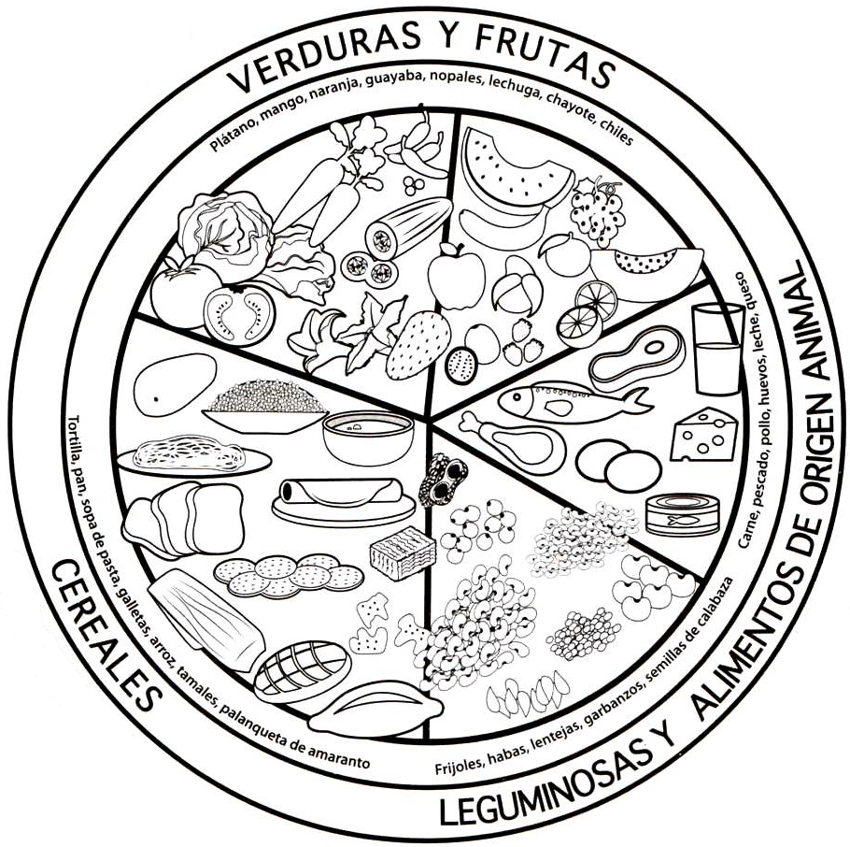

* Investiga y completa la tabla.

|  |  |  |  |
| --- | --- | --- | --- |
| **Grupo de Alimentos** | **Nutrimento que aportan** | **Función** | **Alimentos y bebidas en los que se encuentran** |
| **Frutas y verduras** | Vitaminas  Minerales |  |  |
|  |  |  | Frijoles  Leche  Huevo  Pescado |
|  |  | Proveer de energía al cuerpo. |  |

**LOS NUTRIMENTOS**

* Relaciona ambas columnas.

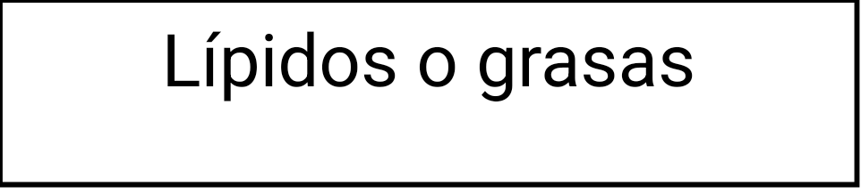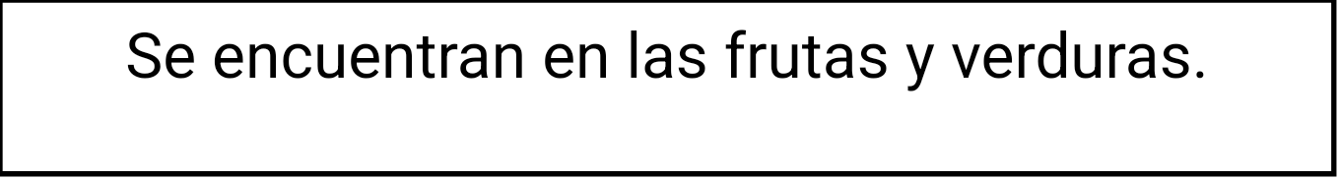

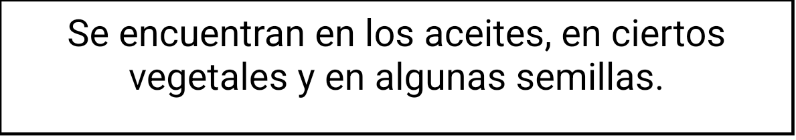



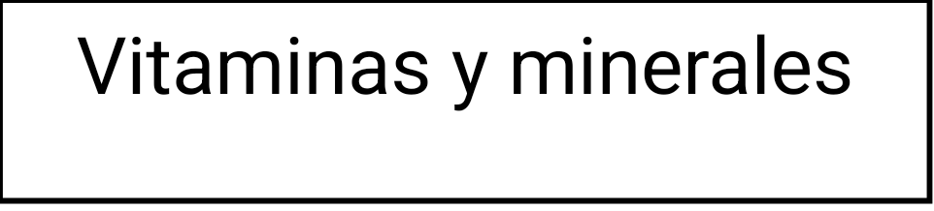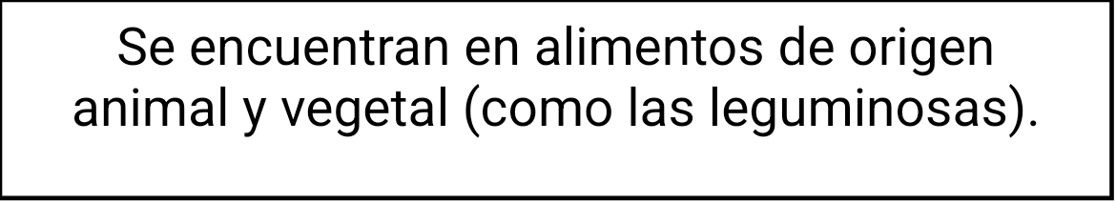

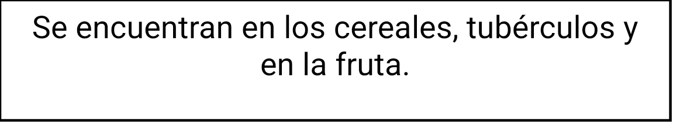

* Acomoda los siguientes alimentos de acuerdo con el nutrimento que proporcionan.

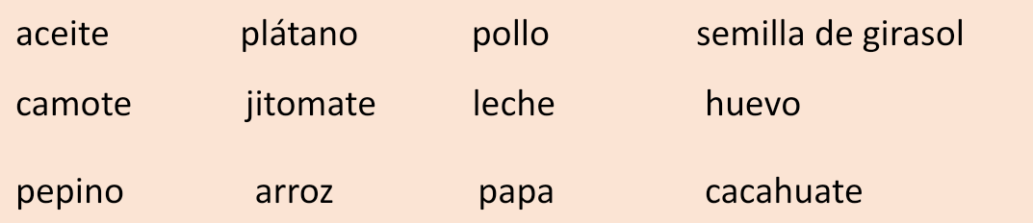

|  |  |  |  |
| --- | --- | --- | --- |
| **Proteínas** | **Carbohidratos** | **Grasas y lípidos** | **Vitaminas y minerales** |
|  |  |  |  |
|  |  |  |  |
|  |  |  |  |
|  |  |  |  |

**OBTENGO MÁS DATOS**

* En un salón de quinto grado encuestaron a 16 estudiantes para saber cuál fruta era su preferida, entre las respuestas obtuvieron las siguientes.

|  |  |  |  |
| --- | --- | --- | --- |
| Fresa | Plátano | Plátano | Naranja |
| Plátano | Manzana | Fresa | Plátano |
| Naranja | Fresa | Naranja | Plátano |
| Manzana | Uva | Fresa | Uva |

* Obtén la frecuencia absoluta y relativa, después completa la tabla.

|  |  |  |  |
| --- | --- | --- | --- |
| **Fruta** | **Frecuencia absoluta** | **Frecuencia relativa** | **Porcentaje** |
| Naranja |  |  |  |
| Fresa |  |  |  |
| Plátano |  |  |  |
| Manzana |  |  |  |
| Uva |  |  |  |

* Realiza una gráfica con las frecuencias relativas de la tabla anterior.



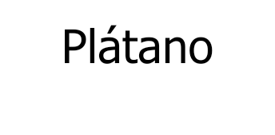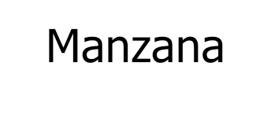

* Obtén la frecuencia relativa y el porcentaje en cada caso.

|  |  |  |  |
| --- | --- | --- | --- |
| **Edad** | **Frecuencia absoluta** | **Frecuencia relativa** | **Porcentaje** |
| 5 años | 5 |  |  |
| 6 años | 4 |  |  |
| 7 años | 8 |  |  |
| 9 años | 3 |  |  |
| 10 años | 2 |  |  |
| **Total** |  |  |  |

|  |  |  |  |
| --- | --- | --- | --- |
| **Mes de nacimiento** | **Frecuencia absoluta** | **Frecuencia relativa** | **Porcentaje** |
| Enero | 3 |  |  |
| Febrero | 1 |  |  |
| Octubre | 4 |  |  |
| Diciembre | 6 |  |  |
| Abril | 5 |  |  |
| Agosto | 8 |  |  |
| **Total** |  |  |  |

**DIETA CORRECTA**

* Encuentra las cinco características de la dieta correcta en la siguiente sopa de letras.

|  |  |  |  |  |  |  |  |  |  |  |  |  |  |  |  |  |  |  |  |  |  |
| --- | --- | --- | --- | --- | --- | --- | --- | --- | --- | --- | --- | --- | --- | --- | --- | --- | --- | --- | --- | --- | --- |
| G | U | A | D | A | I | R | A | V | O | V | F | Ñ | V | R | Q | I | V | Q | W | L | X |
| V | X | G | T | Z | Y | J | V | V | N | F | S | L | J | D | P | B | S | N | Y | D | M |
| Z | P | D | Q | Q | N | B | X | O | O | E | U | S | C | P | U | S | R | Z | A | J | Q |
| Ñ | W | A | N | R | L | G | J | T | Q | E | F | Y | V | W | M | A | E | U | O | P | U |
| R | Q | I | W | B | G | E | Q | U | I | L | I | B | R | A | D | A | C | D | A | E | M |
| Q | W | N | E | S | O | T | P | Y | I | A | C | Ñ | Ñ | M | W | O | C | T | E | Z | I |
| D | O | P | I | U | M | D | F | E | P | T | I | K | Ñ | Q | N | H | E | A | T | P | D |
| A | Y | J | S | N | Ñ | B | A | L | Ñ | Ñ | E | T | K | I | K | L | L | X | F | W | U |
| B | I | V | B | O | Ñ | P | J | A | L | U | N | G | C | T | P | T | S | B | A | R | Y |
| S | N | W | I | G | C | D | O | U | K | P | T | X | P | M | K | N | F | D | E | A | Y |
| X | B | P | R | R | S | Ñ | M | Y | K | U | E | R | O | M | G | C | G | E | C | Ñ | J |
| V | Ñ | P | D | G | B | F | S | V | I | H | C | C | A | N | R | Y | N | O | H | M | N |

* Lee las siguientes oraciones y escribe a cuál característica de la dieta correcta hace referencia.

___________________________ Los alimentos deben estar en proporción adecuada.

___________________________ Debe incluir alimentos de los tres grupos del plato del bien comer.

___________________________ La cantidad de alimentos que consumimos debe aportar los nutrimentos que necesita cada persona, según su edad y estilo de vida.

___________________________ Significa que no debe causarnos daño los alimentos y bebidas que consumismo, es decir, que no estén contaminadas por microorganismos tóxicos.

___________________________ Debe aportar todos los nutrientes que el organismo necesita.

* Dibuja un platillo que cuente con todas las características de una dieta correcta y que se **suficiente** para la persona a la que está destinada.

